键盘快捷键

在编写代码时能够将手放在键盘上对于提高生产率至关重要。VS Code具有一组丰富的默认键盘快捷键，并允许您自定义它们。

* [键盘快捷键参考](https://code.visualstudio.com/docs/getstarted/keybindings#_keyboard-shortcuts-reference) - 通过下载参考表了解最常用和最常用的键盘快捷键。
* [安装Keymap扩展](https://code.visualstudio.com/docs/getstarted/keybindings#_keymap-extensions) - 通过安装Keymap扩展，在VS Code中使用旧编辑器的键盘快捷键（例如Sublime Text，Atom和Vim）。
* [自定义键盘快捷键](https://code.visualstudio.com/docs/getstarted/keybindings#_customizing-shortcuts) - 更改默认键盘快捷键以适合您的样式。

多项选择（多光标）

Alt + Click添加辅助游标。

添加更多光标的常用方法是使用Ctrl + Alt + Down或Ctrl + Alt + Up在下方或上方插入光标。

**注意：**您的图形卡驱动程序（例如NVIDIA）可能会覆盖这些默认快捷方式。

列（框）选择

将光标放在一个角落，然后按住Shift + Alt，同时拖动到对角：

格式化

VS Code非常支持源代码格式化。编辑器有两种明确的格式化操作：

* **格式文档**（Shift + Alt + F） - 格式化整个活动文件。

折叠

* 全部折叠（Ctrl + K Ctrl + 0）折叠编辑器中的所有区域。
* 展开全部（Ctrl + K Ctrl + J）展开编辑器中的所有区域。
* 折叠所有块注释（Ctrl + K Ctrl + /）折叠以块注释标记开头的所有区域。

文件编码支持

使用“ **用户设置”**或“ **工作区设置”中**的files.encoding设置全局或按工作区设置文件编码。

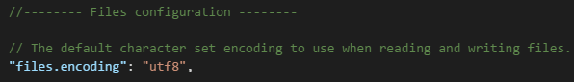

您可以在状态栏中查看文件编码。

在状态栏中编码